8080是tomcat服务器开放的默认后台管理端口，当然，这个端口是可以改变的，我们可以使用Apache Tomcat弱口令扫描.exe来批量进行弱口令的探测。
得到口令后，有两个目录可以利用，一个是admin目录，一个是manager/html目录。
Admin目录的利用方法：
简单步骤：依次选择Service—host—actions—Create New Context建立虚拟目录，Document Base写上我们想浏览的目录，比如“c:/”，Path随便写，比如/test。
详细步骤：Admin目录的登录界面是这样的：
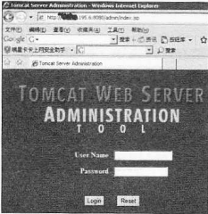
输入得到的用户名和密码即可登录。
登录后，在左侧的导航栏处，可以看到“Tomcat Server-Server”，如图：
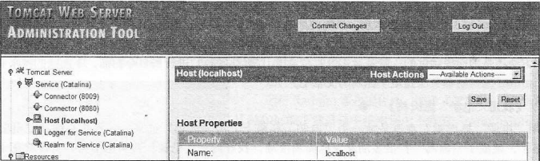
在这个Service树叉旁边有一个类似于放大镜的图标，接着树叉下面出现了一个host的树叉，这个树叉展开不展开无所谓，单击host，在后边就出现这样的页面：
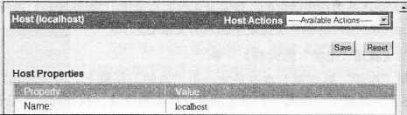
在这个页面的右上角，有一个明显的“Host Actions”，如图：
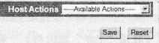
我们单击这个下拉框，选择“Create New Context”，在出现的界面中的Document Base一栏中填入我们想浏览的目录，比如“c:;”，Path随便写，比如/test，如图：
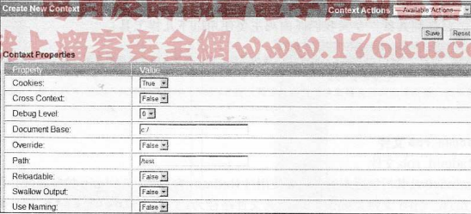
然后直接在浏览器中输入：
http://ip:8080/test
进行访问，就可以看到我们想浏览的目录的内容了，如果我上边在Document Base中填写的是C:，那么现在我就可以在浏览器中看到C盘的内容了，如图：
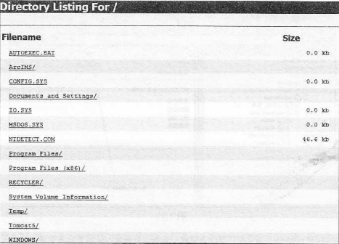
/manage/html目录下的来利用方法：
在浏览器中打开：
http://ip:8080/manage/html
会弹出这样的一个登录对话框：
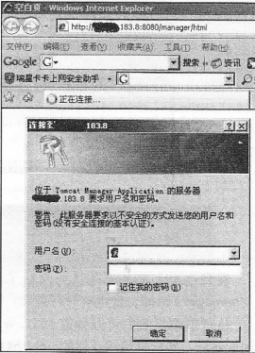
输入用户名和密码即可登录：
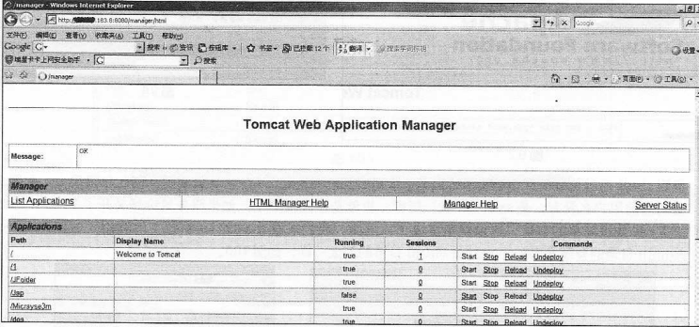
在这个页面的下方，有一个上传点，如图：
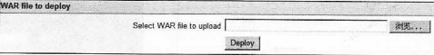
直接上传一个包含jsp木马的war文件就可以得到一个webshell了，这里要注意的是，不能直接上传jsp木马，其他文件也一样，这些要上传的文件必须放在war文件中，比如我们要上传nc.exe，那么把nc.exe放到war文件中就可以传上去了。
这个上传点是不会更改我们上传的文件名的，所以如果我们要上传的文件在服务器上已经存在，那么是不会上传成功的，这时改名一下就可以了。
比如我上传了一个job11.war文件，在该war文件中有一个s.jsp，那么上传成功后该webshell的访问方式为：
http://ip:8080/job11/s.jsp
这里的war也是一种文件的格式，跟rar类似，在实际操作的过程中，我们可以先建一个war文件，然后把该文件的后缀名改为rar，再往里边添加要上传的文件，最后再改成war格式即可。
一般的jsp的webshell都是以SYSTEM权限运行的，那么一旦我们得到了jsp的webshell，一般都是可以直接执行DOS命令的，这样提权就很容易了。
在使用Apache Tomcat弱口令扫描.exe大范围批量扫描的时候，填上开始IP和结束IP，然后单击“add”，接着点击“start”就开始扫描了，如图：
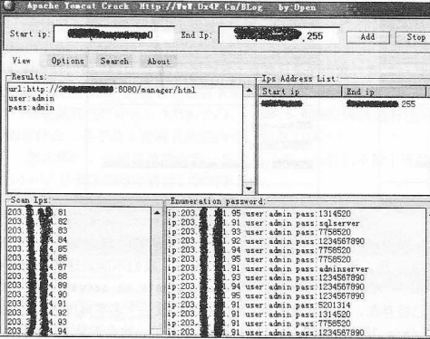
这个工具在XP上经常假死，在2003上很正常。
扫到的弱口令可以在“Results”栏中看到，得到弱口令后，就可以开始按上面的方法利用了。

